Moduldokumentation

Modul Cloud Computing (cloud)

Simon Wächter

2019

Inhalt

1 Einleitung 2

1.1 Einleitung 2

1.2 Lernziele 2

1.3 Prüfungen 2

2 Woche 1 3

3 Woche 2 4

4 Woche 3 5

5 Woche 4 6

6 Woche 5 7

# Einleitung

## Einleitung

Dieses Dokument stellt die Moduldokumentation für das Modul cloud dar. Allfällige Unterlagen sind im Modulordner zu finden.

## Lernziele

Das Modul beinhaltet folgende Lernziele:

* Die Teilnehmer kennen die grundlegenden Konzepte und Standards einer Cloud und können diese benennen und einordnen.
* Die Teilnehmer kennen und verstehen die gängigen Typen von Virtualisierungstechnologien (Container sowie Hypervisoren) und können diese klassifizieren.
* Die Teilnehmer können eine einfache, vollwertige Cloud nach NIST aufbauen.
* Die Teilnehmer verstehen cloudgestützte Continuous Deployment Modelle.
* Die Teilnehmer kennen cloudspezifische Sicherheitsanforderungen und können einfache Aspekte umsetzen.

## Prüfungen

Die Modulnote setzt sich zu 100% aus einer Erfahrungsnote und einer mündlichen Modulschlussprüfung zu je 50% zusammen. Mit den Frequent Tests + Laborübungen kann das Mittel der Erfahrungsnote verbessert werden.

# Woche 1

## Inhalt

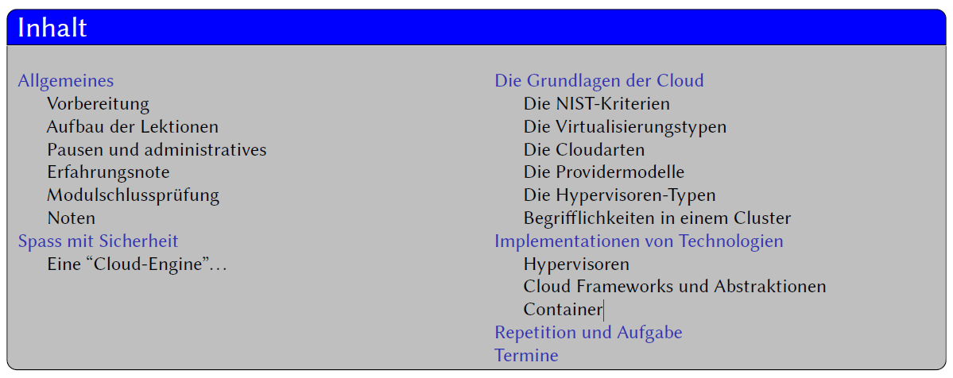

## Allgemeines

### Vorbereitung



### Aufbau der Lektionen

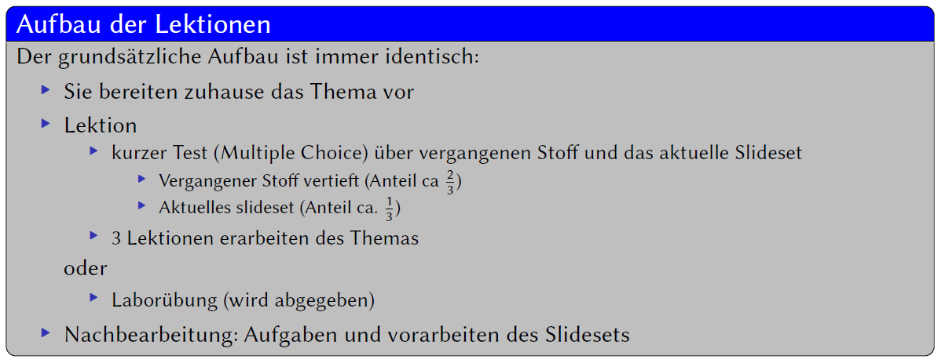

### Pausen und Administratives

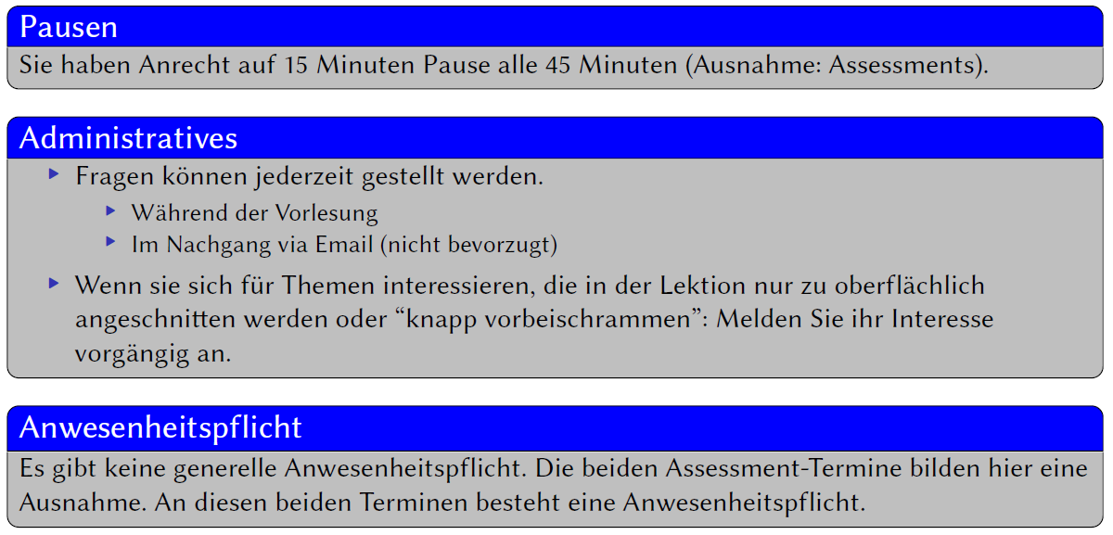

### Erfahrungsnote

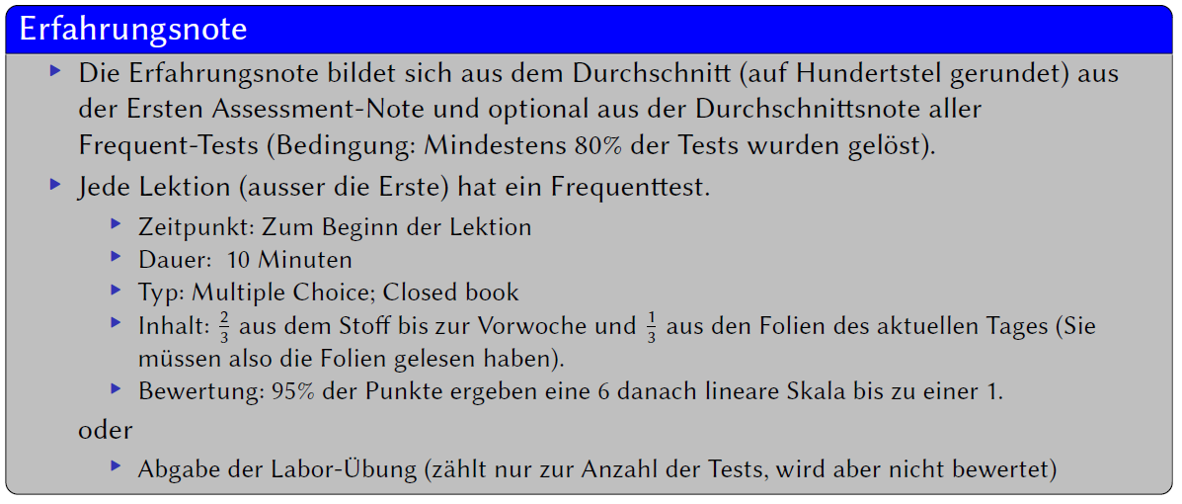

### Modulschlussprüfung

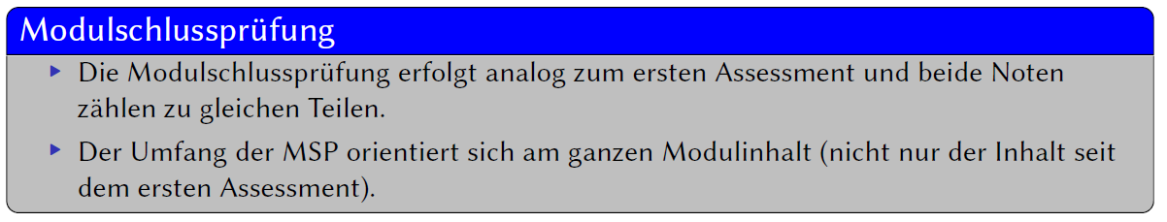

### Noten

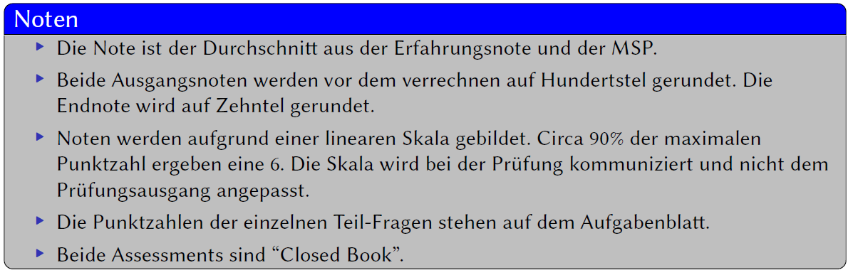

## Spass mit Sicherheit

### Eine "Cloud-Engine"...



## Die Grundlagen der Cloud

### Die NIST-Kriterien

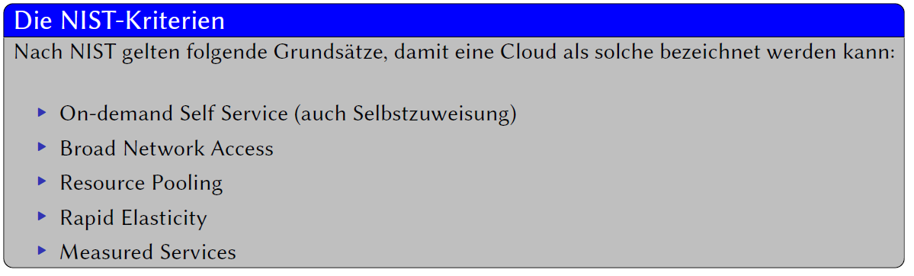

### Die Virtualisierungstypen

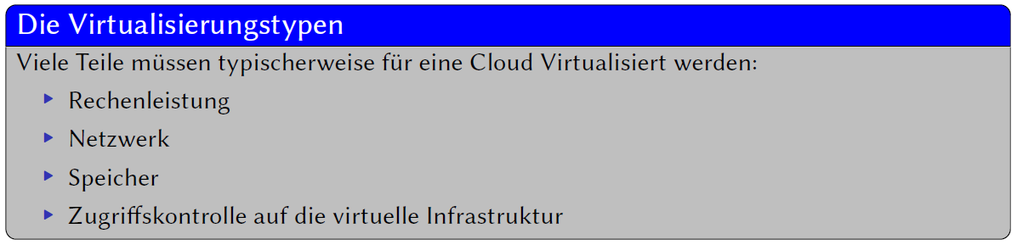

### Die Cloudarten

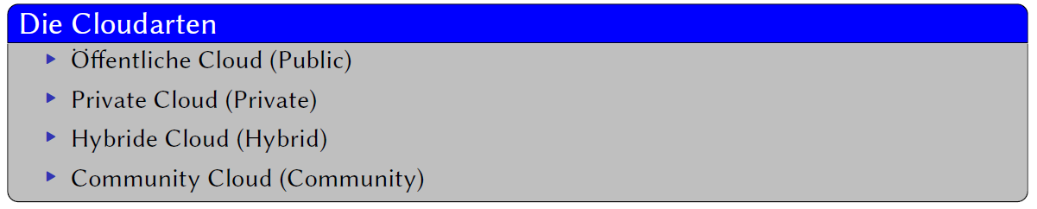

### Die Providermodelle

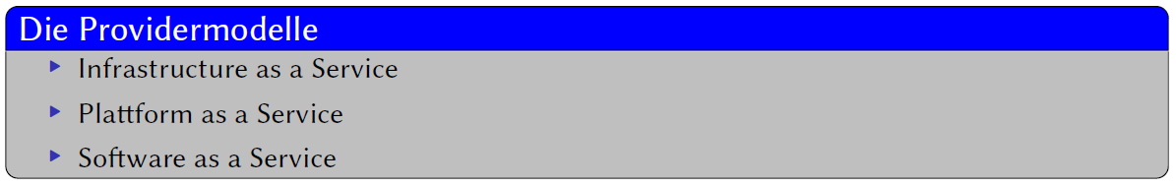

### Die Hypervisoren-Typen

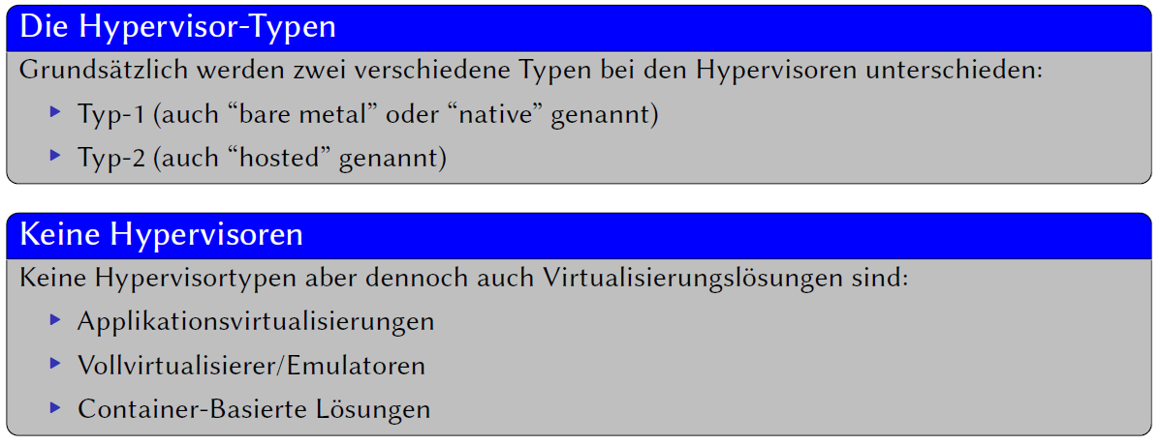

### Begrifflichkeiten in einem Cluster

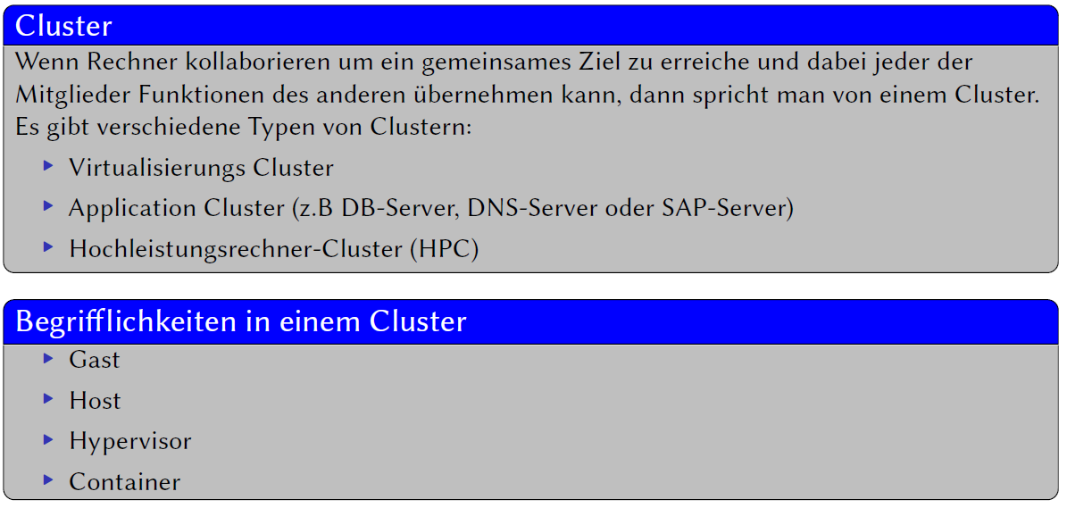

## Implementationen von Technologien

### Hypervisoren

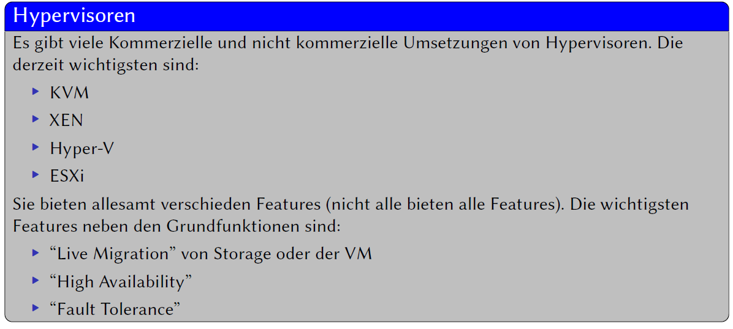

### Cloud Frameworks und Abstraktionen

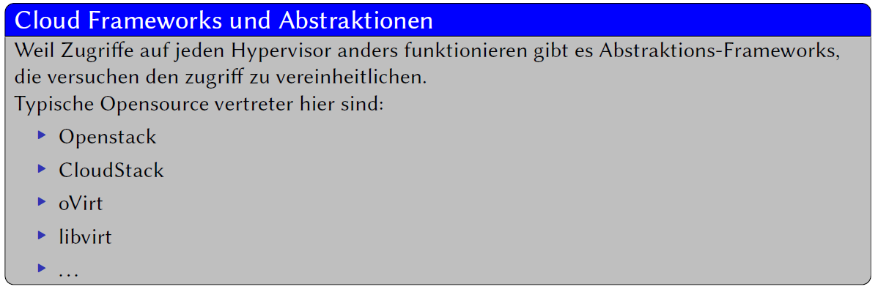

### Container

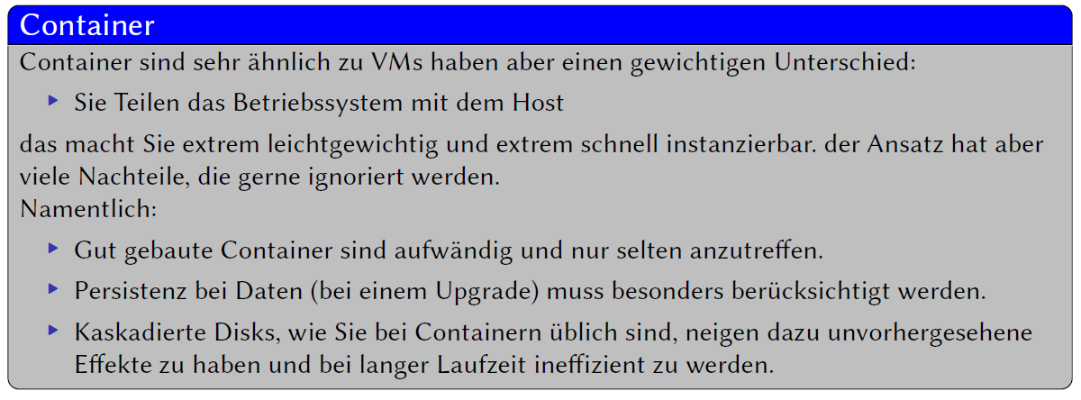

## Repetition und Aufgabe



## Termine

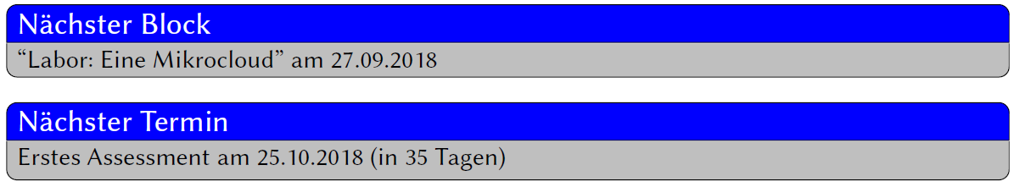

# Woche 2

TODO

# Woche 3

TODO

# Woche 4

TODO

# Woche 5